НОО «Созвездие»
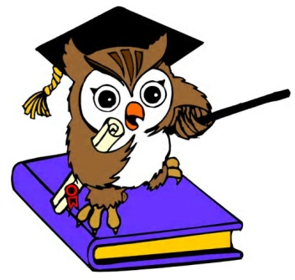
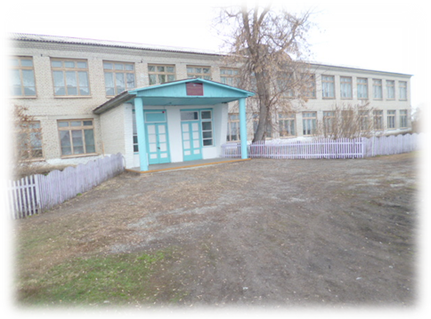
«МОУ «Башкирская СОШ»
Школьная научно-практическая конференция «ЮНИС» НОО«Созвездие», посвященная 70-летию Курганской области «Знаменитые люди Зауралья»

Методическое объединение

с. Башкирское 2013год

В нашей школе работают
Неповторимые
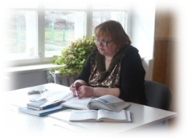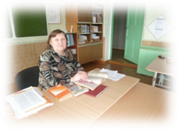
Неутомимые
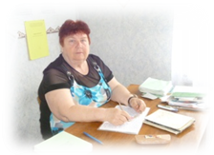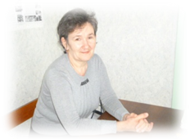
Задорные
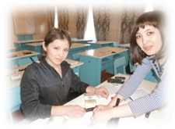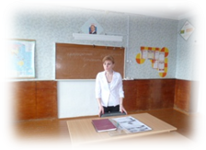
Самоотверженные
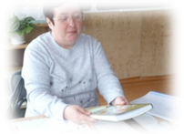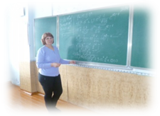

Постоянные
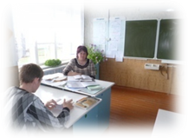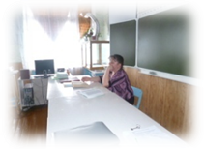
Незаменимые
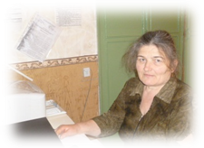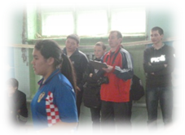
Увлеченные
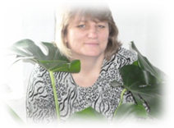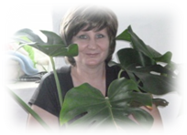

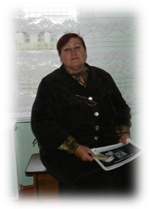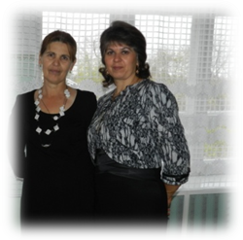

НОО «Созвездие»
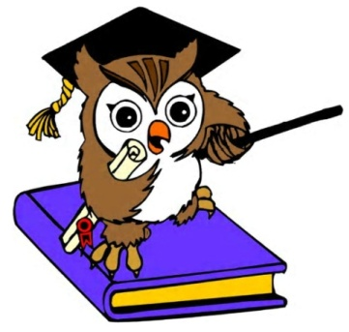
Школьная научно - практическая конференция «ЮНИС» НОО «Созвездие», посвященная 70 – летию Курганской области «Знаменитые люди Зауралья»
МОУ «Башкирская СОШ»

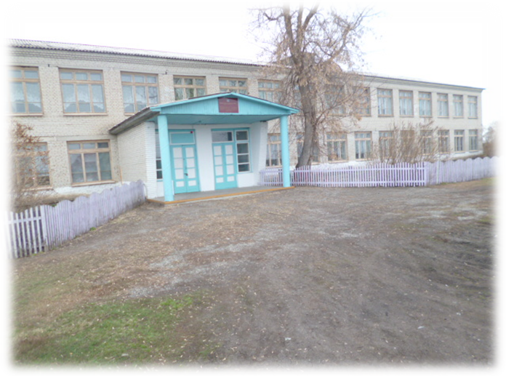
Попасть в наше общество очень непросто, Ведь НОО, друзья, это очень серьёзно! В НОО попасть может только ребенок, Который к знаниям стремится с пелёнок.

с. Башкирское. 2013год

Программа конференции:
- Информационный проект «Капля радости» Жизнь и творчество курганской поэтессы, певицы, барда-исполнителя Людмилы Тумановой Участники: обучающиеся 1и 5классов Кукуев Константин, Алтыбаев Рустем, Костоева Марина, Шабурова Елизавета
Руководитель: Антипина Л.А.

- Проект «Леонид Иванович Куликов – детский писатель Зауралья» Жизнь и творчество Леонида Куликова Участники: обучающиеся 2класса Сапегина Полина, Чикина Виктория
Руководитель: Емельянова О.А.

- Информационный проект «Зауральский кудесник – доктор Г.А.Илизаров» Участники: обучающиеся 3 класса У-мин-чун Ксения, Завьялова Алёна, Абросимов Данил
Руководитель: Коняхина Г.М.

- Проект «Великий курганский врач Г.А.Илизаров» Участники: обучающиеся 7 класса Богун Юлия, Козлова Анастасия
Руководитель: Ерёмина Л.И.

- Проект «Зауральский математик Иван Михеевич Первушин» Участники: Обучающиеся 8 класса Трефилова Марина, Жантенова Анара
Руководитель: Мамзина Л.Г.

- Проект «Попов Александр Степанович – русский изобретатель 19 века» Участник: обучающийся 8 класса У-мин-чун Дмитрий
Руководитель: Маусенова З.А.

- Проект «Терентий Семенович Мальцев – великий крестьянин 20 века» Участник: обучающаяся 9 класса Моисеева Юлия
Руководитель: Куликова Н.Л.

- Исследовательский проект по географии «Знаменитые геологи и путешественники Зауралья» Участник: обучающаяся 10класса Кукуева Анжелла
Руководитель: Иванова С.В.

- Проект «Математики и физики Курганской области» Участник: обучающаяся 10 класса Скоробогатова Ольга
Руководитель: Скоробогатова Л.В.

- Исследовательский проект «Добрый рыцарь совести и слова» О творчестве курганского писателя В.Ф. Потанина Участник: обучающаяся 10 класса Кокина Виктория
Руководитель: Хижнякова Т.И

